STRATEGI PENGEMBANGAN USAHA EKSTRAK SARI PALA KELOMPOK PKH DESA SUKAWANGI

Business Development Strategy PKH Group Nutmeg Juice Extract Sukawangi Village

Anisa Dwi Rayagina¹, Asep Saepul Alam.SP.,MM², Yola Nurkamil.S.Pi.,M.Si²

¹Mahasiswa, Fakultas Sains Terapan Universitas Suryakancana Cianjur
² Dosen, Fakultas Sains Terapan Universitas Suryakancana Cianjur
³Dosen, Fakultas Sains Terapan Universitas Suryakancana Cianjur

*E-mail corresponding:
*asepatet@unsur.ac.id:
*nurkamilyola@gmail.com:

Masuk: tgl bln th | Penerimaan: tgl bln th | Publikasi: tgl bln th

ABSTRAK
Tujuan dari penelitian ini adalah : (1) mengetahui faktor-faktor yang menjadi kekuatan, kelemahan, peluang dan ancaman bagi Usaha Ekstrak Sari Pala Kelompok PKH Desa Sukawangi. (2) strategi apa yang tepat untuk pengembangan Usaha Ekstrak Sari Pala Kelompok PKH Desa Sukawangi Kecamatan Warungkondang Kabupaten Cianjur. Metode penelitian ini menggunakan metode analisis SWOT, Analisis Matriks IFE dan EFE, Analisis matriks SWOT, dan QSPM. Hasil analisis yang telah dilakukan, didapatkan total bobot skor rata-rata IFE sebesar 2,48 yang artinya perusahan mempunyai faktor internal yang sedang dan total skor rata rata EFE sebesar 2,46. Berdasarkan hasil analisis SWOT : (1) Memperluas jejaring pemasaran. (2) Melakukan promosi guna meningkatkan penjualan. (3) Meningkatkan inovasi dalam pembuatan ekstarak sari pala dengan mengikuti pelatihan PLEK dan PLUT. (4) Memperluas pemasaran dengan memanfaatkan digital seperti Aplikasi SIMPUL, media sosial maupun market place. (5) Melakukan pengenalan produk. (6) Melakukan pengembangan produk. (7) Meningkatkan pengetahuan dan kreatifitas untuk melakukan inovasi produkekstrak sari pala agar mampu bersaing dengan produk subsitusi. (8) Memperbanyak mitra supaya produksi trus berkelanjutan.
Kata kunci : Strategi Pengembangan QSPM, Ekstarak Sari Pala

ABSTACT
The aims of this research are: (1) to find out the factors that are the strengths, weaknesses, opportunities and threats for the Sari Nutmeg Extract Business in the Sukawangi Village PKH Group. (2) what is the right strategy for the development of the Nutmeg Extract Business in the PKH Group, Sukawangi Village, Warungkondang District, Cianjur Regency. This research method uses SWOT analysis, IFE and EFE matrix analysis, SWOT matrix analysis, and QSPM. The results of the analysis that have been carried out, the total weighted average IFE score is 2.48, which means the company has moderate internal factors and the total EFE average score is 2.46. Based on the results of the SWOT analysis: (1) Expanding the marketing network. (2) Conduct promotions to increase sales. (3) Increasing innovation in the manufacture of nutmeg extract by participating in PLEK and PLUT training. (4) Expanding marketing by utilizing digital such as SIMPUL Application, social media and market place. (5) Conduct product introductions. (6) Conduct product development. (7) Increase knowledge and creativity to innovate nutmeg extract products in order to be able to compete with substitute products. (8) More partners so that production is sustainable.
Keywords: QSPM Development Strategy, Extract Sari Pala

PENDAHULUAN
Salah satu sektor pertanian yang memiliki potensi adalah sektor perkebunan. Indonesia kaya akan tanaman perkebunan yang bernilai tinggi dan mampu bersaing di pasar dunia. Rempah-rempah merupakan salah satu jenis tanaman perkebunan yang potensial untuk diperdagangkan. Indonesia cukup diperhitungkan di dunia internasional karena merupakan salah satu negara penghasil rempah-rempah. Salah satu rempah-rempah yang asli berasal dari Indonesia adalah pala. Tanaman(Analia, 2015).
Usaha Ekstrakk Sari Pala Kelompok PKH Desa Sukawangi bergerak dalam usaha minuman herbal menggunakan bahan dari buah pala dan diproduksi tanpa mengunakan pengawet. Minuman herbal Ekstrakk Sari Pala masih sangat jarang diketahui oleh masyarakat padahal khasiatnya dapat meningkatkan kesahatan bagi tubuh. Membangun keunggulan bersaing harus dilakukan perusahaan secara tepat dan berkelanjutan, dengan menyusun strategi sekaligus mengimplementasikannya. Hal ini dapat dilakukan dengan kegiatan pengorganisasian yang tepat, dimulai dengan pengidentifikasian, penguatan organisasi dan meningkatkan kemampuan kepemimpinan perusahaan. Semua kegiatan tersebut dicakup dalam pemantapan manajemen stratejik, terutama dalam tingkat pimpinan puncak dan menengah di perusahaan. Oleh karena itu, untuk membangun keunggulan bersaing , suatu perusahaan perlu meakukan pemahaman strategi dan peran manajemen stratejik dalam peningkatan keunggulan bersaing secara berkelanjutan (Assauri, 2013) dalam (Yulianti, 2014).

METODE PENELITIAN
Strategi pengembangan usaha Ekstrak sari pala kelompok PKH Desa Sukawangi dapat diperoleh pengunakan analisis matriks IFE dan EFE. . Hasil dari analisis tersebut kemudian ditempatkan dalam matriks IE dan selanjutnya merumuskan strategi pengembangan bisnis dengam menggunakan QSPM. Setelah mengetahui strategi yang tebaik untuk usaha ini, dengan otomatis hal ini mengetahui bagaimana rumusan strategi yang baik untuk mengembangkan usaha Ekstrak sari pala.
Pada penelitian ini menggunakan analisis matriks IFE (Internal factor evaluation) dan EFE (Eksternal Factor Evaluation) Menurut (MASKAPAI et al., 013) Matriks Internal Factor Evaluation (IFE) merupakan sebuah alat formulasi strategi yang digunakan untuk meringkas dan mengevaluasi kekuatan dan kelemahan utama dalam area fungsional bisnis, dan juga memberikan dasar untuk mengidentifikasi dan mengevaluasi hubungan antara area-area tersebut. Matriks Eksternal Factor Evaluation (EFE) digunakan untuk mengetahui faktor- faktor eksternal perusahaan berkaitan dengan peluang dan ancaman yang dianggap penting. Kedua menggunakan Analisis Matriks SWO. Menurut (Dr.Paulus Wardoyo, 2011) Matrik SWOT kadang disebut dengan matrik TOWS, matrik ini terdiri atas empat bidang atau kuadran sebagaimana yang telah disinggung pada bagian sebelumnya. Yang ketiga yaitu menggunakan Analisis Matriks QSP. Menurut (Qanita, 2020) Matriks QSPM atau Quantitative Strategic Planning Matrix merupakan sebuah matriks yang digunakan untuk menganalisis berbagai alternatif strategi yang tersedia untuk mendapatkan

strategi prioritas.

HASIL DAN PEMBAHASAN
Usaha ekstrak sari pala terbentuk oleh Pendamping Program Keluarga Harapan (PKH) Desa Sukawangi Kecamatan Warung Kondang yaitu Ibu Deva Anggriany S.Pd, M.Si yang beranggotakan keluarga penerima manfaat (KPM) PKH pada tanggal 20 agustus 2019 Jenis usaha kelompok ini adalah pengolahan buah pala (Myristica fragrans) menjadi minuman segar Pemilihan jenis usaha ini didasarkan pada banyaknya pohon dan buah pala yang tersebar di Kecamatan Warung Kondang.
Usaha Ekstrak Sari Pala ini berlokasi di kp.menak rt 02 rw.04 Desa Sukawangi Kecamatan Warungkondang Kabupaten Cianjur, kode pos 43261, karena belum adanya kantor, tempat produksi dan juga toko kegiatan Usaha Ekstrak Sari Pala berada di salah satu rumah anggota.
Berdasarkan hasil penelitian lingkungan internal pada Usaha Ekstrak Sari Pala Kelompok PKH Desa Sukawangi Kecamatan Warungkondang Kabupaten Cianjur, maka diperoleh faktor strategi internal yang berupa kekuatan dan kelemahan. Adapun faktor-faktor strategi internal sebagai berikut:
- kekuatan (strenghs) yaitu :
      - Sumber daya alam tersedia
      - SDM yang terampil dalam produksi Ekstrak Sari Pala
      - Produk Ekstrak Sari Pala fresh dan tidak menggunakan pengawet
      - Memiliki izin usaha
      - Memanfaatkan mediasosial dan aplikasi sistem informasi pemasaran produk unggulan (SIMPUL) dalam kegiatan pemasaran
      - Mengikuti event-event dan bazar dalam kegiatan pemasaran lainnya
- Kelemahan (weaknesses) yaitu :
- Sistem produksi ekstra sari pala pengolahannya masih secara tradisional
- Masa kadaluarsa ekstra sari pala singkat
- Pemesanan sistem pree order
- Belum tersedianya outlet resmi ekstrak sari pala
- Belum mempunyai lebel halal dan BPOM
- Pembukuan keuangan masih sederhana.
Berdasarkan hasil penelitian lingkungan eksternal pada Usaha Ekstrak Sari Pala Kelompok PKH Desa Sukawangi Kecamatan Warungkondang Kabupaten Cianjur, maka diperoleh faktor strategi eksternal yang berupa peluang dan ancaman.
- Peluang (opportunities) yaitu :
- Belum adanya produk sejenis Ekstrak Sari Pala di Cianjur
- Produk minuman herbal di butuhkan dimasa pandemi untuk imun tubuh
- Mengutamakan media sosial dan market place dalam kegiatan pemasaran di masa pandemi
- Adanya pelatihan literasi dan edukasi keuangan (PLEK) bagi UMKM
- Adanya pusat layanan usaha terpadu (PLUT) bagi UMKM
- Terseedianya aplikasi system informasi pemasaran produk unggulan (Simpul) bagi UMKM cianjur
- Adanya Gerakan 1000 UMKM cianjur manjur.
- Ancaman (threats)
- Masyarakat luas masih banyak yang belum mengetahui produk Ekstra Sari Pala
- Kurangnya kesadaran masyarakat dalam mengkonsumsi minuman herbal
- Banyaknya produk substitusi dari produk Ekstrak Sari Pala
- Produk Substitusi lebih murah
- Kemasan substitusi lebih beragam
- Produk substitusi lebih mudah di temui di toko – toko
- Belum adanya perkebunan Pala di Cianjur.
Setelah diperoleh hasil pembobotan dan peringkat untuk masing-masing responden, dilanjutkan dengan pencarian nilai rata-rata hasil dari peringkat dan pembobotan dari seluruh responden, dengan cara membagi hasil penjumlahan seluruh nilai pembobotan dan peringkat untuk variabel kekuatan dan kelemahan pada Usaha Ektrak Sari Pala Kelompok PKH Desa Sukawangi. Setelah diperoleh bobot dan skor rata-rata dari tiap variabel. Nilai ini merupakan perkalian antara bobot rata-rata dengan peringkat rata-rata.
Tabel 4.1
Hasil Analisis Matrix IFE Usaha Ekstrak Sari Pala
Kelompok PKH Desa Sukawangi
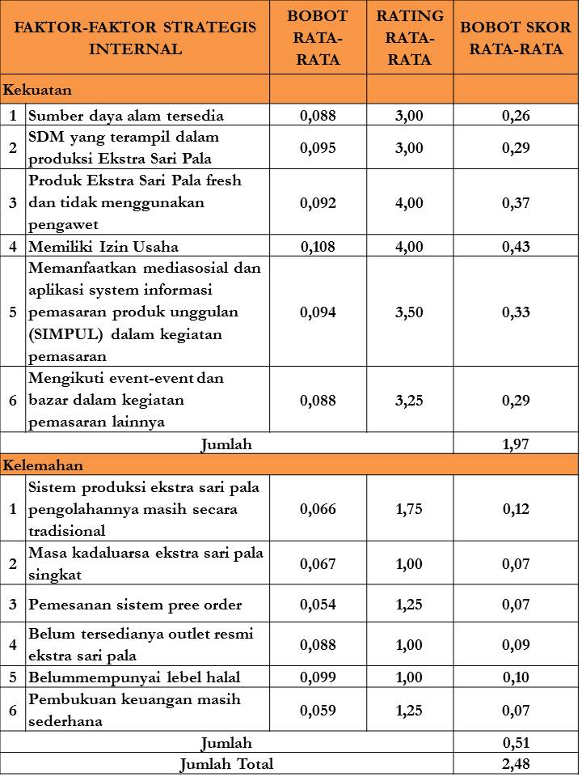

Adapun kekuatan besar bagi Usaha Ekstrak Sari Pala Kelompok PKH Desa Sukawangi adalah memiliki Izin usaha dengan skor bobot rata-rata 0,43. Tingginya bobot skor rata-rata yang terdapat variabel tersebut karena Usaha Ekstrak Sari Pala Kelompok PKH Desa Sukawangi telah mendapatkan Izin Usaha Mikro Kecil dari Lembaga Pengelola dan Penyelenggara Online Single Submission untuk memproduksi dan menjual minuman ekstra sari pala . Dengan adanya IUMK tersebut maka secara legal operasional usaha ekstra saripala kelompok PKH desa Sukawangi dalam mengolah buah pala dan memasarkannya telah dapat diakui oleh pemerintah, sehingga mendapatkan kepercayaan dari konsumen.
Kelemahan utama bagi Usaha Ekstrak Sari Pala Kelompok PKH Desa Sukawangi adalah Masa kadaluarsa ekstrak sari pala singkat, Pemesanan sistem pree order dan Pembukuan keuangan masih sederhana dengan skor bobot rata-rata 0,07. Rendahnya bobot skor rata-rata yang terdapat pada variabel tersebut karena Usaha Ekstrak Sari Pala pemesanan produk masih minim dikarnakan masa kadaluarsa yang singkat.
Selanjutnya dilakukan pemeringkatkan untuk masing-masing variabel peluang dan ancaman. Setelah diperoleh hasil pembobotan dan pemeringkatan dari seluruh responden, dengan cara membagi hasil penjumlahan seluruh nilai pembobotan atau pemeringkatan dari seluruh responden untuk masing-masing variabel peluang dan ancaman dengan jumlah responden.
Peluang utama bagi Usaha Ekstrak Sari Pala Kelompok PKH Desa Sukawangi adalah variabel yang memiliki bobot skor rata-rata terbesar, yaitu Mengutamakan Media Sosial dan Market Place dalam kegiatan pemasaran di masa pandemi dan Tersedianya Aplikasi Sistem Informasi Pemasaran Produk Unggulan (SIMPUL) bagi UMKM Cianjur dengan bobot skor rata-rata sebesar 0,25. Tingginya bobot skor rata-rata yang terdapat pada variabel tersebut karena diimplikasikan dengan gaya hidup konsumen pada masa pandemi seperti ini lebih sering menggunakan media sosial maupun aplikasi untuk memenuhi kebutuhannya.
Tabel 4.2
Hasil Analisis Matrix EFE Usaha Ekstrak Sari Pala
Kelompok PKH Desa Sukawangi
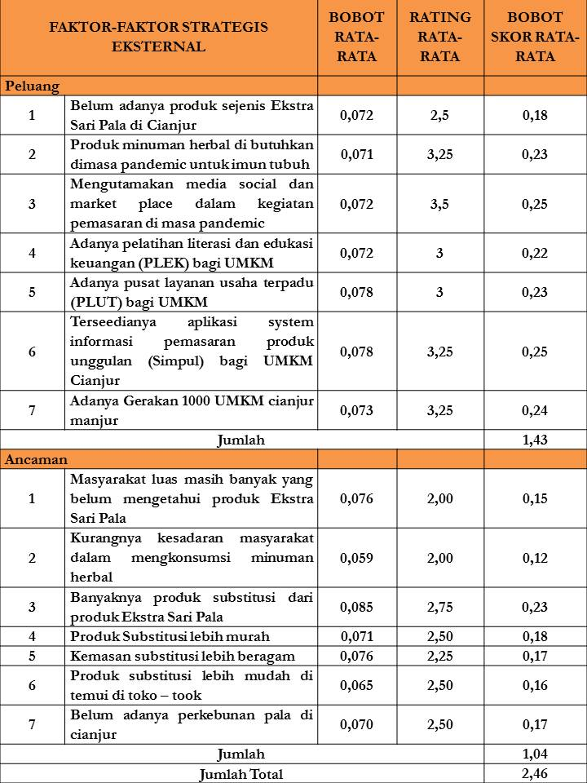

Ancaman utama bagi Usaha Ekstrak Sari Pala Kelompok PKH Desa Sukawangi adalah variabel yang memiliki bobot skor rata-rata terkecil, yaitu Kurangnya kesadaran masyarakat dalam mengkonsumsi minuman herbal dengan bobot skor rata-rata sebesar 0,12. Rendahnya bobot skor rata-rata yang terdapat pada variabel tersebut karena kurangnya edukasi kepada masyarakat terhadap pentingnya mengkonsumsi minuman herbal bagi kesehatan tubuh.
Tahap selanjutnya dalam menentukan alternatif strategi Usaha Ekstrak Sari Pala Kelompok PKH Desa Sukawangi ialah melalui matriks IE.
Tabel 4.3
Hasil Analisis Matrik IE (Internal-Eksternal)
Usaha Ekstrak Sari Pala Kelompok PKH Desa Sukawangi
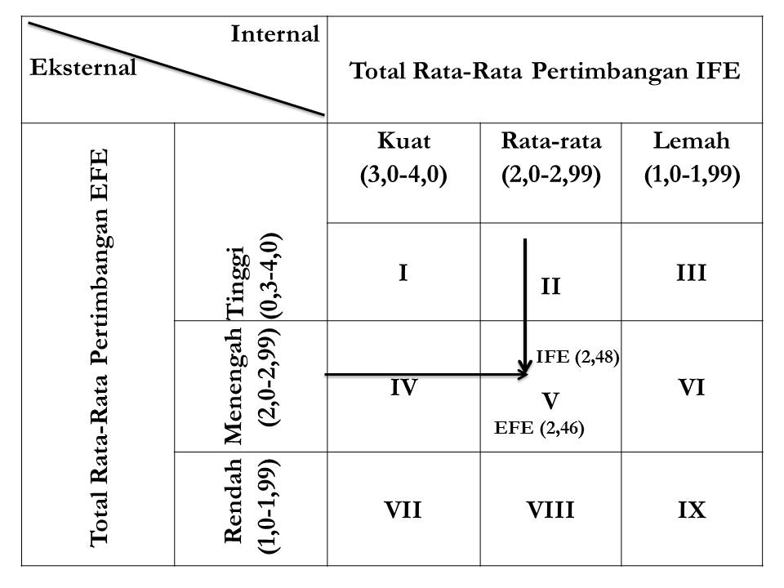
Pada tabel diatas menujukkan bahwa posisi Usaha Ekstrak Sari Pala Kelompok PKH Desa Sukawangi berada pada sel V, yaitu memiliki kemampuan internal yang sedang dan eksternal yang sedang. Organisasi seperti ini paling baik dikendalikan dengan strategi Hold and Maintain (jaga dan pertahankan). Strategi yang bisa digunakan oleh organisasi yang terletak pada kuadran ini adalah strategi penetrasi pasar dan pengembangan produk. Penetrasi pasar yaitu mencari pangsa pasar yang lebih besar dari produk atau jasa yang sudah ada sekarang. Pengembangan produk yaitu mencoba meningkatkan penjualan dengan memperbaiki produk atau jasa yang sudah ada atau pengembangan yang baru.
Analisis Matrik SWOT menggunakan data yang telah diperoleh dari matrik IFE dan EFE. Empat strategi utama yang disarakan yaitu strategi SO (Strengths and Oppurtunities). WO (Weaknesses and Oppurtunities). ST (Strengths and Threats) and WT (Weaknesses and Threats).

Tabel 4.4
Hasil Analisis Matriks SWOT
Usaha Ekstrak Sari Pala Kelompok PKH Desa Sukawangi
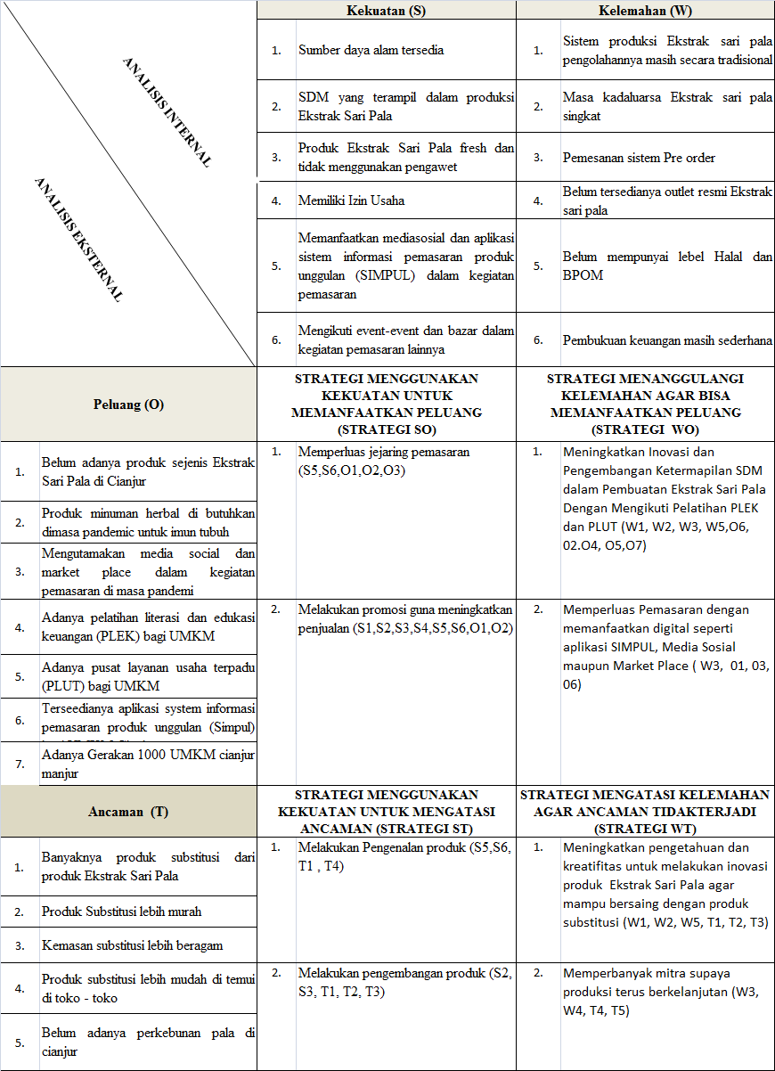

Berdasarkan analisis matriks SWOT, maka alternatif atau pilihan strategi yang dapat diberikan untuk pengembangan Usaha Ekstrak Sari Pala Kelompok PKH Desa Sukawangi adalah sebagai berikut :
- Memperluas jejaring pemasaran.
- Melakukan promosi guna meningkatkan penjualan.
- Meningkatkan inovasi dalam pembuatan ekstarak sari pala dengan mengikuti pelatihan PLEK dan PLUT.
- Memperluas pemasaran dengan memanfaatkan digital seperti Aplikasi SIMPUL, media sosial maupun market place.
- Melakukan pengenalan produk
- Melakukan pengembangan produk
- Meningkatkan pengetahuan dan kreatifitas untuk melakukan inovasi produkekstrak sari pala agar mampu bersaing dengan produk subsitusi
- Memperbanyak mitra supaya produksi trus berkelanjutan.
Dengan melihat posisi Usaha Ekstrak Sari Pala Kelompok PKH Desa Sukawangi yang memiliki kemampuan internal yang sedang dan eksternal yang sedang. Organisasi seperti ini paling baik dikendalikan dengan strategi-strategi Hold and Maintain (Jaga dan Pertahankan).
Setelah melalui dua tahap formulasi strategi (tahap input dengan matrik IFE dan EFE serta tahap pencocokan dengan matrik IE dan matrik SWOT), maka tahap akhir dari analisis formulasi strategi adalah tahap keputusan yaitu pemeliharaan strategi dengan baik. Adapun alat analisis yang digunakan pada tahap pengambilan keputusan ini adalah matrik perencanaan strategi kuantitatif QSPM (Quantitative Strategic Planning Matrix).
Tabel 4.5
Prioritas alternatif strategi pada
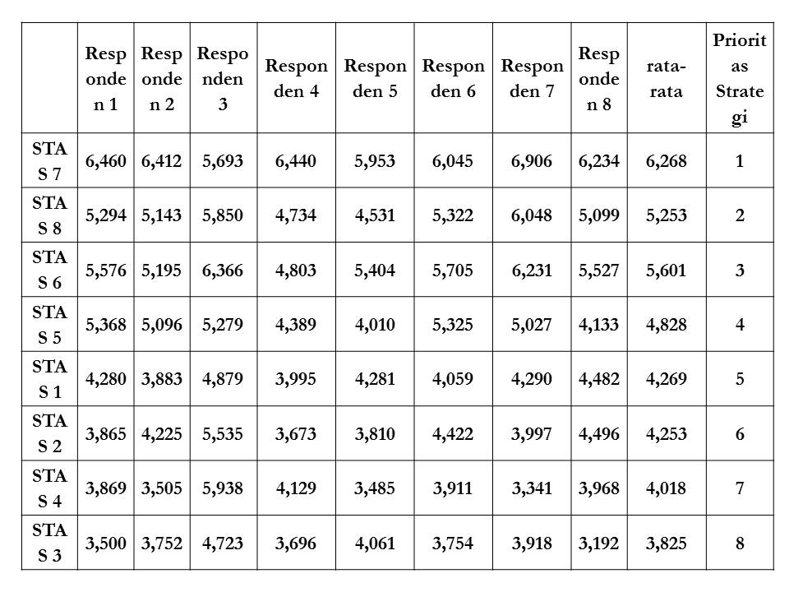
Usaha Ekstrak Sari Pala Kelompok PKH Desa Sukawangi

Berdasrkan hasil perhitungan STAS rata-rata pada tabel 4.5 maka prioritasstrategi terbaik adalah Meningkatkan pengetahuan dan kreatifitas untuk melakukan inovasi produk Ekstrak Sari Pala agar mampu bersaing dengan produk substitusi untuk meraih peluang.dengan STAS (Sum Total Attractiviness Scores) rata-rata sebesar 6,268 Adapun urutan prioritas strategi untuk mengembangan Usaha Ekstrak Sari Pala Kelompok PKH Desa Sukawangi Kecamatan Warungkondang Kabupaten Cianjur, adalah sebagai berikut:
- Meningkatkan pengetahuan dan kreatifitas untuk melakukan inovasi produk Ekstrak Sari Pala agar mampu bersaing dengan produk substitusi (STAS = 6,268)
- Memperbanyak mitra supaya produksi terus berkelanjutan (STAS = 5,253)
- Melakukan pengembangan produk (STAS = 5,601)
- Melakukan Pengenalan produk (STAS = 4,828)
- Memperluas jejaring pemasaran (STAS = 4,269)
- Melakukan promosi guna meningkatkan penjualan (STAS = 4,253)
- Memperluas Pemasaran dengan memanfaatkan digital seperti aplikasi SIMPUL, Media Sosial maupun Market Place (STAS = 4,018)
- Meningkatkan Inovasi dan Pengembangan Ketermapilan SDM dalam Pembuatan Ekstrak Sari Pala dengan mengikuti pelatihan PLEK dan PLUT (STAS = 3,825)

KESIMPULAN DAN SARAN
Berdasarkan hasil analisis yang telah dilakukan pada Usaha Ekstrak Sari Pala Kelompok PKH Desa Sukawangi dalam pengembangan usahanya, maka diperoleh beberapa kesimpulan yaitu :
- Berdasarkan Matriks IFE dan EFE yang menjadi kekuatan adalah memiliki izin usaha dengan skor bobot rata-rata 0,43. Kelemahan dengan skor bobot rata-rata 0,07. Yaitu masa kadaluarsa ekstrak sari pala singkat, pemesanan secara pre order dan pembukuan keuangan masi secara sederhana. Peluang dengan skor bobot rata-rata sebesar 0,25. Mengutamakan media sosial dan market place dalam kegiatan dimasa pandemi dan tersedianya aplikasi sistem informasi pemasaran produk unggulan (SIMPUL) bagi UMKM Cianjur. Dan Ancaman dengan skor bobot rata-rata 0,12. Kurangnya kesadaran masyarakat dalam mengkonsumsi minuman herbal.
- Berdasarkan matriks QSPM adapun prioritas strategi yang memiliki skor lebih tinggi dari alternatif lainnya untuk mengembangkan usaha ekstrak sari pala kelompok PKH Desa Sukawangi yaitu meningkatkan pengetahuan dan kreatifitas untuk melakukan inovasi produk ekstrak sari pala agar mampu bersaing dengan produk subsitusi dengan nilai Total Attractiveness Score (TAS) sebesar 6,628.

DAFTAR PUSTAKA
Afridhal, M., Agribisnis, M., Pertanian, F., & Almuslim, U. (2017). Strategi Pengembangan. 1(3), 223–233.
Agaus, L. R., & Agaus, R. V. (2019). Manfaat Kesehatan Tanaman Pala ( Myristica fragrans ) ( Health Benefits of Nutmeg ( Myristica fragrans )). 6, 662–666.
Analia, D. (2015). Strategi Pengembangan Pala (Myristica Fragan Haitt) Di Kecamatan Tanjung Raya Kabupaten Agam (Studi kasus : Kelompok Tani Sabik Tajam Nagari Tanjung Sani). Jurnal AGRISEP, 14(1), 1–10. https://doi.org/10.31186/jagrisep.14.1.1-10
Budio, S. (2019). Strategi Manajemen Sekolah. Jurnal Menata, 2(2), 56–72. https://jurnal.stai-yaptip.ac.id/index.php/menata/article/view/163
Cawer, Marthen.2019.Strategi Pengembangan Usaha Tani Kopi Arabika
David, F. R. (2010). Manajemen Strategi : Konsep. Jakarta: Salemba Empat edisi 12.
David, F. R., 2004, Manajemen Strategis :Konsep-Konsep, Edisi Kesembilan, PT Indeks, Jakarta.
David, Fred R, 2011. Strategic Management, Buku 1. Edisi 12 Jakarta
David, Fred R. 2006. Manajemen Strategis. Buku 1, Edisi Sepuluh. Jakarta: Salemba Empat.
Dr.Paulus Wardoyo, M. (2011). Matrik SWOT Alat Analisis Manajemen, 148, 148–162.
H. Kusnadi. 2000. Akuntansi Keuangan Menengah (Intermediate), Prinsip, Prosedur & Metode, Edisi Pertama, Brawijaya Malang.
Hitt, Michael A., Ireland, R. Duane and Hoskisson, Robert E., Strategic Manajement: Competitiveness and Globalization, Edisi Bahasa Indonesia, Jakarta, Salemba Empat, 2001
Hubeis, Musa dan Mukhamad Najib. 2014. Manajemen Strategik dalam Pengembangan Daya Saing Organisasi. Gramedia. Jakarta
Hunger J, David dan Wheelen L, Thomas. 2001. "Manajemen Strategis". Yogyakarta. ANDI
Hunger, J. David dan Wheelen, Thomas L. (2003). Manajemen Strategis. Yogyakarta: Penerbit Andi
Irawati, Mimien Heni. 2018. Prosiding Seminar Nasional Pendidikan Biologi - Articles
Istiqomah, I., & Andriyanto, I. (2018). Analisis SWOT dalam Pengembangan Bisnis (Studi pada Sentra Jenang di Desa Kaliputu Kudus). BISNIS : Jurnal Bisnis Dan Manajemen Islam, 5(2), 363. https://doi.org/10.21043/bisnis.v5i2.3019
Jatmiko, Rammad Dwi. 2003. Manajemen Stratejik. Malang: Universitas Muhammadiyah Malang Press.
Jupriadi, L. 2011. Uji Aktifitas Ekstrak Etanol Daun Waru (Hibicustilaceus L.) terhadap Jamur Malassezia furfur. Skripsi. Malang : Program Studi Kedokteran Hewan, Universitas Brawijaya Malang.
Kinnear, T. 1991. Marketing Research. An Applied Approach, 4 Ed. Mc Grow Hill, USA
Lestari, Endang. G. 2011. Peranan Zat Pengatur Tumbuh dalam Perbanyakan Tanaman melalui Kultur Jaringan. Jurnal AgroBiogen 7 (1).
MASKAPAI, A. H. P. K., MURAH, L. P. J. P. B., 1999, D. D. U.-U. N. 8 T., & KONSUMEN, T. P. (2013).Metode Analisis IFE dan EFE. Maskapai, Aspek Hukum Perlindungan Konsumen Murah, Lion Pada Jasa Penerbangan Bertarif 1999, Ditinjau Dari Undang-Undang Nomor 8 Tahun Konsumen, Tentang Perlindungan, c, 2–6.
Ninla Elmawati Falabiba. (2019). Metode Analisi Menentukan Rating. 23–36.
Oktaviani, Dinda.2020.Formulasi Strategi Pengembangan Bisnis Yayasan Usaha Mulia Organic Farm
Permatasari, D. (2015). PENENTUAN STRATEGI BISNIS MANAJEMEN HOTEL DALAM MENGHADAPI PERSAINGAN (Studi Kasus di Quds Royal Hotel Surabaya). Jurnal Administrasi Bisnis S1 Universitas Brawijaya, 27(1), 86346.
Pratiwi, N. I. (2017). Penggunaan Media Video Call dalam Teknologi Komunikasi. Jurnal Ilmiah Dinamika Sosial, 1(2), 202–224
Purwanto, Ngalim. 2007. Psikologi Pendidikan Remaja. Bandung: Rosdakarya
Qanita, A. (2020). Analisis Strategi Dengan Metode Swot Dan Qspm (Quantitative Strategic Planning Matrix): Studi Kasus Pada D’Gruz Caffe Di Kecamatan Bluto Sumenep. Jurnal Ilmiah Manajemen, Vol. 1 No. 2, Oktober 2020, 53(9), 1689–1699.
Rahayu Puji Suci. 2009. Peningkatan Kinerja Melalui Orientasi Kewirausahaan, Kemampuan Manajemen, dan Strategi Bisnis (Studi pada Industri Kecil Menengah Bordir di Jawa Timur). Jurnal Manajemen dan Kewirausahaan, Vol.11, No. 1, Maret 2009.
Sugiyono. (2017). Metode Penelitian Kuantitatif, Kualitatif, dan R&D. Bandung : Alfabeta, CV.
Sugiyono. 2008. Metode Penelitian Kuantitatif Kualitatif dan R&D. Bandung : ALFABETA
Sugiyono 2017. (2013). Metode Analisis. Journal of Chemical Information and Modeling, 53(9), 1689–1699.
Umi Narimawati. 2008. Metodologi Penelitian Kualitatif dan Kuantitatif, Teori danAplikasi. Bandung: Agung Media
Wahyuaji, A. 2016. Strategi Pengembangan Usaha Hasil Olahan Carica
Yudiaris, I. G. (2015). Analisis Lingkungan Internal Dan Eksternal. 40–64. http://webcache.googleusercontent.com/search?q=cache:nZbXxtspsk4J:elisa.ugm.ac.id/user/archive/download/24062/b69c27dcc82cc712e3387f9fe533cbfd+&cd=3&hl=id&ct=clnk&gl=id
Yulianti, D. (2014). Analisis Lingkungan Internal dan Eksternal dalam Pencapaian Tujuan Perusahaan (Studi Kasus di PT.Yulianti, D. (2014). Analisis Lingkungan Internal dan Eksternal dalam Pencapaian Tujuan Perusahaan (Studi Kasus di PT. Perkebunan Nusantara VII Lampung). Jurn. Jurnal Sosiologi, 16(2), 103–114.

